Diese Programmierrichtlinie hilft Ihnen dabei, Ihre RFID-Medien für Mifare Classic korrekt zu bestellen.
Bitte füllen Sie alle nötigen Informationen aus und in wenigen Schritten gelangen Sie zum programmierten Transponder:

Inhalt
1. Bedruckung der Ausweismedien (Schlüsselanhänger oder Ausweiskarte) 2
2. Programmierung 3
2.1 Programmierung nach Datafox Standard 3
2.2 Individuelle Programmierung 3
2.2.1 Beschreibung und Technische Daten 4
2.2.2 Festlegung Speicherplatz 5

Verfasser Firma, Ansprechpartner
Datum | 23.05.2023
Kunde
Version
Bitte bei Überarbeitungen mit angeben.

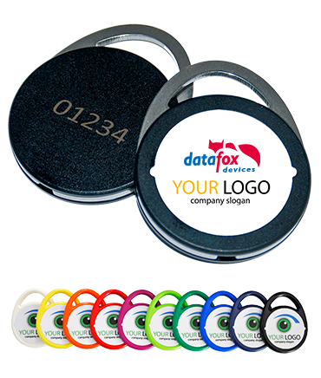

Bitte senden Sie die ausgefüllte Programmierrichtlinie zusammen mit Ihrer Bestellung
an bestellung@datafox.de.

1. Bedruckung der Ausweismedien (Schlüsselanhänger oder Ausweiskarte)
 |  |  |  | *Benötigt werden druckfähige Daten als Vektordatei im Format PDF-, EPS-, AI- oder CDR-Datei. In Ausnahmefällen auch JPEG/TIFF (300dpi, CMYK).
1.1 Schlüsselanhänger |  |  | Menge
Ausweisnummer (z.B. 1000-XXXX)
Farbauswahl |  |  |  |  | Bedruckung*
 |  |  |  |  | 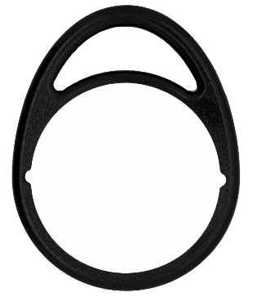 |  | 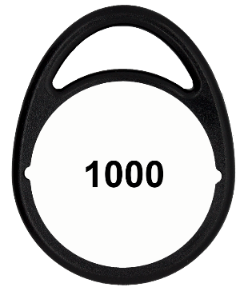 | 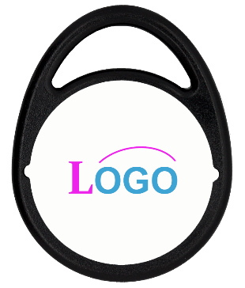 | 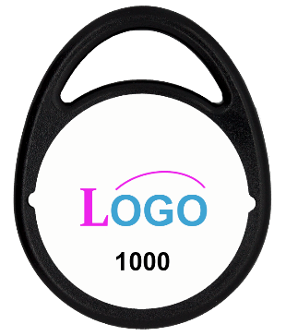
☐ | ☐ |  | ☐ |  | ☐ |  | ☐ | ☐ | ☐
Verkehrsblau  (RAL 5017) | Feuerrot  (RAL 3000) |  | Verkehrsschwarz  (RAL 9017) |  | Vorderseite blanko |  | … mit Ausweisnummer | … mit Kundenlogo | … mit Kundenlogo & Ausweisnummer
Die oben angegeben Standardfarben sind Lagerware.  (= kurze Lieferzeiten) Weitere Farben auf Anfrage möglich. |  |  |  |  | 1.2 Ausweiskarte | Menge
 |  |  |  |  |  | Ausweisnummer (z.B. 10.000-XXXXX)
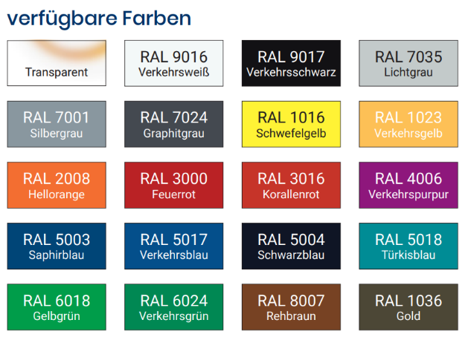 |  |  |  |  | 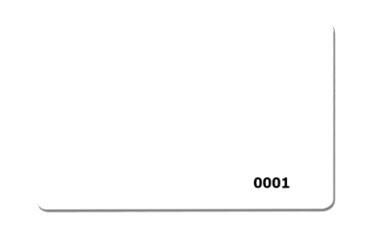 |  |  | 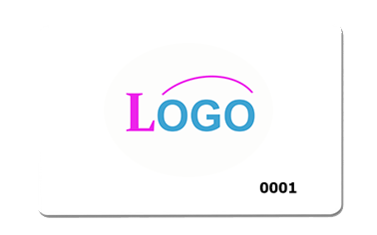
Auswahl |  | RAL |  |  | ☐ |  |  | ☐
 |  |  |  |  | Vorderseite mit Ausweisnummer |  |  | Vorderseite mit Kundenlogo & Ausweisnummer

2. Programmierung

2.1 Programmierung nach Datafox Standard | ☐
Erstellung der Ausweiscodierung durch Datafox  - Programmierung der Ausweisnummer nach Datafox Standard Codierung  - Vergabe einer projektspezifischen Verschlüsselung durch Datafox  - Erstellung der Druck- & Programmierfreigabe  - Vergabe einer kundenspezifischen Artikelnummer für die Codierung  - Übermittlung der Setup-Einstellungen zum Auslesen der Ausweisnummer  - Mifare Classic 4k Chip notwendig, wenn Biometrie verwendet werden soll | ☐ | Standard mit Ausweisnummer
 | ☐ | zusätzliche Fingerprint-Applikationen
Weiteres Ausfüllen des Dokumentes nicht notwendig. Bitte senden Sie diese Unterlagen zusammen mit Ihrer Bestellung an uns.
2.2 Individuelle Programmierung | ☐
Erstellung der Ausweiscodierung durch den Kunden

- Programmierung der Ausweisnummer nach Kundenvorgabe
- Definition der Schlüssel
- Speicherbenutzung des RFID-Chips definieren. Speicherbedarf auch für zukünftige Anwendungen beachten!
Für die Vorgaben der Codierung füllen Sie bitte die nachfolgenden Seiten aus und senden dieses Dokument passwortgeschützt mit Ihrer Bestellung an bestellung@datafox.de.

Sicherheitshinweis:
Die Verwendung von Mifare Classic Ausweisen für Neuprojekte in Verbindung mit einer Zutrittskontrolle ist nicht mehr zu empfehlen!
Mifare Classic wird als unsicheres RFID-Verfahren eingestuft. Bitte beachten Sie, dass Mifare Classic Ausweise mit 4 Byte Seriennummer (nUID) nicht mehr als einmalig angesehen werden. Dies ist nur bei Mifare Classic Chips mit 7 Byte UID gegeben.

2.2.1 Beschreibung und Technische Daten

Mifare Classic 1k ist in 16 Sektoren à 4 Blöcken zu je 16 Byte organisiert. Mifare Classic 4k ist in 32 Sektoren à 4 Blöcken zu je 16 Byte und in 8 Sektoren a 16 Blöcke zu je 16Byte organisiert. Jeder 4. Block dient der Administration der Daten auf dem Transponder und enthält aufgeteilt in einen Key-A und einen Key-B, je 6 Byte lang ein Passwort für Schreib- und Leserechte sowie die „Access Condition“, in der die Sektorformate deﬁniert sind.

Je nach Anwendung können alle Blöcke eines Sektors im Default-Format vorliegen (d.h. Key A ist der Lese- und Schreibschutzschlüssel) oder im Data-bzw. Value-Format, wobei Key A das Lesekennwort und Key B der Masterschlüssel für Lesen und Schreiben ist.
Der Speicheraufbau eines Mifare Classic 4k Chips ähnelt grundsätzlich dem Aufbau eines 1k Chips. Jedoch enthalten hier die Sektoren 32 bis 39 je 16 Blöcke à 16 Byte. Vorteilhaft sind hier die hohe Geschwindigkeit und das große Speichervolumen, wodurch sich dieser Transponder auch für die Biometrie eignet.

Mifare Classic Transponder, Frequenz: 13,56 MHz

Technische Daten

Mifare Classic 1k: Seriennummer und 16 Sektoren mit jeweils 4 Blöcken à 16 Byte organisiert mit Schreibe- und Lesepasswort. Gibt es auch als 4k-Variante mit größerem Speicherbereich (siehe Beschreibung links).

2.2.2 Festlegung Speicherplatz

Im Standard ist der Transponder unprogrammiert und die Passwörter sind mit FFFFFFFFFFFF vorbelegt. Zusätzlich verfügt der Transponder im Standard über eine weltweit einmalige Unikatsnummer (Seriennummer), welche nicht passwortgeschützt immer lesbar ist.

Programmierbar sind
- Sektor 0-15 (Sektor 0 / Block 0 = Manufacturer Block)
- Block 0-2
- Passwort lesen, Passwort schreiben.
Es kann ein gleiches Passwort für Lesen und Schreiben verwendet werden.

Programmiervorschrift

Beschreibung |  | Ihre Programmierangaben
Sektor
(0,1,2 … 15)
Block
(0-2)
Passwort für Lesen
(max. 12 Zeichen hexadezimal)
Passwort für Schreiben
(max. 12 Zeichen hexadezimal)
Anzahl der Transponder
Startwert
(der Nummer für den gewählten Block)
Programmier-format | ASCII (max. 16 Zeichen) | ☐
 | Dezimal (max. 10 Stellen) | ☐
 | Hexadezimal (max. 14 Stellen) | ☐
 | Hexadezimal gedreht (max. 14 Stellen) | ☐
Inkrement
Wäre 1, wenn die Nummer pro folgenden Transponder um 1 erhöht werden soll.

Komplettes Beispiel als Ausfüllhilfe

Beschreibung | Programmierangaben
Sektor: | 1
Block: | 1
Passwort lesen: | 0x123456789012
Passwort schreiben: | 0x123456789012
Anzahl der Transponder: | 150
Startwert: | 1
Programmierformat | ASCII
Inkrement: | 1

